3 класс 25.05-29.05. Понедельник 25 мая 2020 г.
Предмет | Тема | Электронный образовательный ресурс и дистанционные образовательные технологии (ЭОР и ДОТ) | Текущий контроль |  | Консультации
Предмет | Тема |  | форма | сроки | форма | сроки
Литература | Сравнение произведения живописи и стихотворения. Средства выразительности в поэзии | 1)Вспомни, какие ты знаешь средства художественной выразительности. (Смотри табличку в тетради)  Устно найди их в тексте Ус 152 . | Фото выполненной работы прислать учителю в контакт WhatsApp. | Срок контроля - 17.00 следующего дня. | Онлайн WhatsApp | Ежедневно. По мере необходимости
Русский язык | Повторение. Части речи. Имя прилагательное | У. с.134 упр. 237 по заданию учебника, выписать любые 10 слов с орфограммами, орфограммы выделить. | Фото выполненной работы прислать учителю в контакт WhatsApp. | Срок контроля – до 17.00 следующего дня. | Онлайн WhatsApp | Ежедневно. По мере необходимости
Математика | Деление на однозначное число | 1)Вспомни алгоритм умножения и деления на однозначное число с. 109, 110, 112.  с. 111 №6  с. 111 №7 (расставь порядок действий, вычисления выполняй на черновике, подписывай промежуточные результаты). | Фото выполненной работы прислать учителю в контакт WhatsApp. | Срок контроля – до 17.00 следующего дня. | Онлайн WhatsApp | Ежедневно. По мере необходимости
ИЗО | Сиреневые перезвоны» Натюрморт. | нарисуй веточку сирени . Смотри видеоурок «Рисуем сирень ватными палочками» | Фото выполненной работы прислать учителю в контакт WhatsApp. | Срок контроля – до 17.00 следующего дня. | Онлайн WhatsApp | Ежедневно. По мере необходимости
Физическая культура |  | Смотри задание по предметам на сайте

Вторник 26 мая 2020 г.
Предмет | Тема | Электронный образовательный ресурс и дистанционные образовательные технологии (ЭОР и ДОТ) | Текущий контроль |  | Консультации
Предмет | Тема |  | форма | сроки | форма | сроки
Литература | Самостоятельное чтение. Г.Юдин. Поэты. | 1)Прочитай рассказ с 154.  Придумай свое четверостишие на любую тему (желающие). | Аудиозапись чтения стихотворения прислать учителю в контакт WhatsApp. | Срок контроля - 17.00 следующего дня. | Онлайн WhatsApp | Ежедневно. По мере необходимости
Русский язык | Повторение. Части речи. Глагол | У. с. 135 упр. 238 по заданию учебника. Разбор выполнить по алгоритму в памятке | Фото выполненной работы прислать учителю в контакт WhatsApp. | Срок контроля – до 17.00 следующего дня. | Онлайн WhatsApp | Ежедневно. По мере необходимости
Математика | Деление на однозначное число. | 1) Запиши только ответы с. 113 №2 .  3) Реши столбиком, сделай проверку обратным действием с. 114 №7 | Фото выполненной работы прислать учителю в контакт WhatsApp.. | Срок контроля – до 17.00 следующего дня. | Онлайн WhatsApp | Ежедневно. По мере необходимости
Окружающий мир | Путешествие в Китай. | 1) Прочитай материал учебника на стр.116-119. | Фото выполненной работы прислать учителю в контакт WhatsApp. | Срок контроля – до 17.00 следующего дня. | Онлайн WhatsApp | Ежедневно. По мере необходимости
Физическая культура |  | Смотри задание по предметам на сайте

Среда 27 мая 2020 г.
Предмет | Тема | Электронный образовательный ресурс и дистанционные образовательные технологии (ЭОР и ДОТ) | Текущий контроль |  | Консультации
Предмет | Тема |  | форма | сроки | форма | сроки
Литература | Я. Аким. Как я написал первое стихотворение. | 1)Прочитай рассказ с 155  Приготовь учебник к сдаче. | Фото выполненной работы прислать учителю в контакт WhatsApp. | Срок контроля - 17.00 следующего дня. | Онлайн WhatsApp | Ежедневно. По мере необходимости
Русский язык | Повторение. | Выполни Карточка Учи. ру | Результат выполнения карточки отобразится у учителя автоматически. | Срок контроля – до 17.00 следующего дня. | Онлайн WhatsApp | Ежедневно. По мере необходимости
Математика | Деление на однозначное число | 1)Реши задачу одним способом с. 114 №8.  2)Реши задачу по действиям с 114 №5. | Фото выполненной работы прислать учителю в контакт WhatsApp. | Срок контроля – до 17.00 следующего дня. | Онлайн WhatsApp | Ежедневно. По мере необходимости
Английский язык |  | Смотри задание по предметам на сайте

Четверг 28 мая 2020 г.
Предмет | Тема | Электронный образовательный ресурс и дистанционные образовательные технологии (ЭОР и ДОТ) | Текущий контроль |  | Консультации
Предмет | Тема |  | форма | сроки | форма | сроки
Литература на родном. | Литературные сказки. | 1) Рассмотри табличку, вклей ее в тетрадь. Вспомни, какие литературные (авторские) сказки ты читал?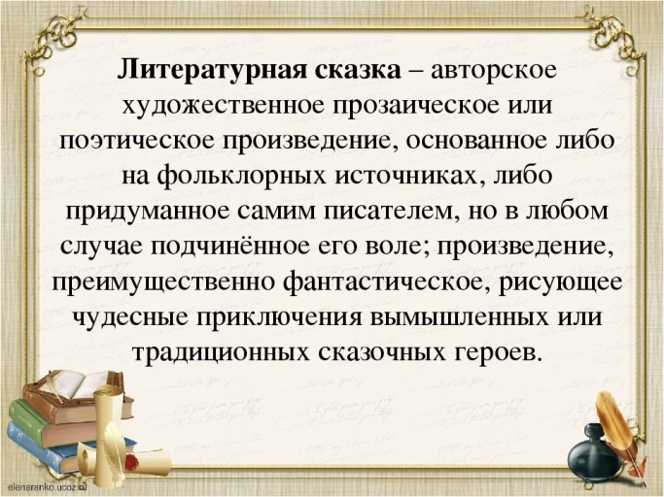  2) Прочитай любую новую для тебя сказку, запиши название и автора в тетрадь. | Фото выполненной работы прислать учителю в контакт WhatsApp. | Срок контроля - 17.00 следующего дня. | Онлайн WhatsApp | Ежедневно. По мере необходимости
Русский язык | Сопоставление значений слов на основе их двусторонних моделей. Мотивированные названия слов. | Упр.234. Списать, раскрыв скобки.  (Разборы выполнять не нужно). | Фото выполненной работы прислать учителю в контакт WhatsApp. | Срок контроля – до 17.00 следующего дня. | Онлайн WhatsApp | Ежедневно. По мере необходимости
Математика | Деление на однозначное число | - Рассмотри алгоритм деления с 116 №6  - Выполни №7  - Рассмотри алгоритм деления с 117 №3  - Выполни №4 с.118 | Результат выполнения карточки отобразится у учителя автоматически. | Срок контроля – до 17.00 следующего дня. | Онлайн WhatsApp | Ежедневно. По мере необходимости
Музыка | Певцы родной природы. Прославим радость на земле | У. с. 124-127 прочитать.  Прослушай и запиши название и автора композиции. | Фото выполненной работы прислать учителю в контакт WhatsApp. | Срок контроля – до 17.00 следующего дня. | Онлайн WhatsApp | Ежедневно. По мере необходимости
Физическая культура |  | Смотри задание по предметам на сайте

Пятница 29 мая 2020 г
Предмет | Тема | Задание | Текущий контроль |  | Консультации
Предмет | Тема | Задание | форма | сроки | форма | сроки
Технология | Кукольный театр. Работа с тканью. Шитье. | У. с 135 – 136.  По желанию создать афишу спектакля или сшить куклу на пальчик по эскизу с 133-134.  Подготовь учебник к сдаче. | Фото выполненной работы прислать учителю в контакт WhatsApp. | Срок контроля - 17.00 следующего дня. | Онлайн WhatsApp | Ежедневно. По мере необходимости.
Русский язык | Лексическое значение слова. Роль звуковых повторов и звукописи в литературных произведениях. Фразеологические обороты. | Вспомни, что изучил в этом году.  Подготовь учебник к сдаче. | Фото выполненной работы прислать учителю в контакт WhatsApp. | Срок контроля – до 17.00 следующего дня. | Онлайн WhatsApp | Ежедневно. По мере необходимости.
Окружающий мир | За страницами учебника. | Дочитай материал учебника с. 120-123.  Подготовь учебник к сдаче. | Фото выполненной работы прислать учителю в контакт WhatsApp. | Срок контроля – до 17.00 следующего дня. | Онлайн WhatsApp | Ежедневно. По мере необходимости
Английский язык |  | Смотри задание по предметам на сайте.

